- Veiem un fragment de vídeo

Ens preparem per escoltar l’Evangeli cantant l’Alel.luia de Kairoi.

Al.leluia, al.leluia,
al.leluia, al.leluia (bis)
Cantaré l’amor que tu em tens,
perquè estimes tant i ets aquí.
M’ompliràs d’amor i de pau;
em sento feliç vora teu.

- I amb l’Evangeli ens arriba la Bona Nova ...

Per aquells dies sortí un Edicte de Cèsar August ordenant que es fes el cens de tot l'Imperi. Tothom anava a inscriure's a la seva població d'origen. També Josep va pujar de Natzaret de Galilea al poble de David que es diu Betlem, perquè era de la família de David. Josep havia d'inscriure's juntament amb Maria, amb qui estava unit per acord matrimonial. Maria esperava un fill. Mentre eren allà se li van complir els dies, i va néixer el seu fill primogènit: ella el va faixar amb bolquers i el va posar en una menjadora, perquè no havien trobat cap lloc on hostatjar-se. A la mateixa contrada, vivint al ras, hi havia uns pastors que vetllaven, guardant de nit el seu ramat. Els aparegué un àngel del Senyor, la glòria del Senyor els envoltà de llum, i es van esglaiar. Però l'àngel els va dir: “No tingueu por: us anuncio una nova que portarà a tot el poble una gran alegria: Avui, a la ciutat de David, us ha nascut un salvador, que és el Messies, el Senyor. Les seves senyes són aquestes: trobareu un nen en bolquers, posat en una menjadora. “I una multitud dels exèrcits celestials s'uní llavors mateix a l'àngel, lloant Déu i cantant: “Glòria a Déu a dalt del cel, i a la terra pau als homes que estima el Senyor." (Lluc 2, 1-7)

- Fem una processó plena de la llum que ens porta l’Infant.

Viva llum d'alba,  mar de claror,  tot el poble clama:  vine, Senyor!  Goig del qui vetlla  contra la por:  tots junts obrirem  camins pel Senyor!  Tots junts obrirem  camins pel Senyor. | Bona notícia,  crit i cançó,  tot el poble clama:  vine, Senyor!  Veu que ressona  i es fa pregó:  tots junts obrirem  camins pel Senyor!  Tots junts obrirem  camins pel Senyor. | La terra nova es  pasta amb dolor.  tot el poble clama:  vine, Senyor!  Pau entre els homes.  Festa Major!  Tots junts obrirem  camins pel Senyor!  Tots junts obrirem

- Cantem junts la Glòria que ve de Jesús.

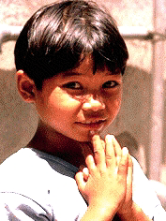
1. Hem vingut aquí Senyor Jesús,
seduïts pel teu Sant Esperit.
Confiem en la teva paraula
que ens parla dintre el cor.
Prop del teu amor volem restar,
sabedors que sempre ets fidel.
Deixarem que ens omplis d'alegria
i t'obrirem el cor.

GLÒRIA, GLÒRIA,
SEMPRE SERÀS NOSTRE SENYOR (2)

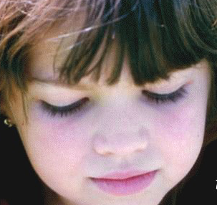
2. Tu transformaràs les nostres vides.
En la teva pau caminarem
i aprendrem de tu com és el Pare
i Ell ens farà forts.
Creixerem units en l'esperança.
Fes de tots nosaltres homes nous
que proclamin per tota la terra
que sou nostre Senyor.

